2025-2026学年度第一学期期末测试
九年级物理学科
一、填空题（每空2分，共26分）
1.某兴趣小组使用无人机航拍采石矶公园，如图所示，当无人机水平飞行时，升力对无人机 。（选填“做功”或“不做功”）
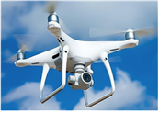

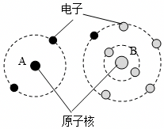
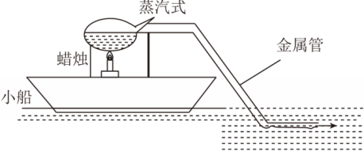
第1题图
第2题图
第6题图
第3题图

2．如图重力为500N为中学生在做仰卧起坐，上半身的重量为体重的五分之三，仰卧起坐时上半身重心上升的高度均为0.3m，一分钟做40个，运动员的平均功率约为 W。
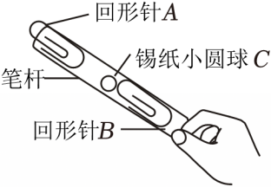
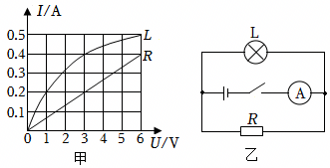
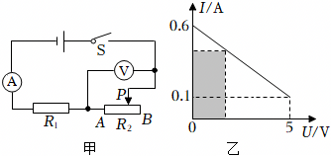
3．小明制作了一艘“噗噗”船，其结构如图所示。启动前，先注入些水到蒸汽室，当蒸汽室的水被蜡烛火焰加热，随着水温升高，产生的水蒸气从管口喷出，发出“噗噗”的响声，船也会在水池中向前移动，此过程和汽油机的做功冲程能量转化情况相同，水蒸气的内能转化为船的 能。
第7题图
第8题图
第10题图

4．某型号汽油的热值为4.6×10⁷J/kg。则完全燃烧 kg的该型号汽油可以放出4.6×10⁸J的热量。
5.将2kg、80℃的热水与1kg、20℃的冷水混合，不计热量损失，达到热平衡时，混合液体的温度为 ℃。
6．摩擦起电是生活中常用的使物体带电的方式之一。如图所示是两个不同种类的物质在摩擦时的电子转移情况，由图可知物质A因为失去电子而带 电。
7．如图所示，小明用锡纸搓成轻质小圆球C放入笔杆内，将回形针A和B分别插进笔杆两端，制成了“静电消除器”。手拿着B，用A接触带负电荷的毛衣，A接触后带电，可以吸引轻小物体C，C与A接触后带电，根据同种电荷相排斥的原理，AC立即分开，之后C与B接触，将C所带的电荷通过B转移到手，此时电流方向 （选填“由B到手”或“由手到B”）。
8．如图甲为灯泡L和定值电阻R的I﹣U图像，灯泡正常发光时两端电压为3V，将L和R接入如图乙所示电路中，灯泡正常发光时，电流表示数为 A；若将L和R串联在电源电压为4V的电路中，此时灯泡电阻为 Ω。
9．两定值电阻，甲标有“10Ω 1A”，乙标有“12Ω 0.5A”，保证各个元件都能安全工作的前提下，把它们串联在同一电路中，整个电路的最大电功率为 W；若把它们并联起来，工作10s，则整个电路能产生的最大热量为 J。
10．如图甲所示的电路中，电源电压保持不变，闭合开关S，滑片P从A端移动到B端的过程中，电流表示数I与电压表示数U的关系图像如图乙所示。图乙中阴影部分面积表示某一时刻R₂的 （填一物理量）；滑片P从A端移动到B端，电路总功率的变化量ΔP为 W。
二、选择题（每题3分，共30分）
11．下列有关物理量的估测，不符合生活实际的是（ ）
A．中学生跳绳一次，脚离地面约10cm，则克服重力做功约500J
B．中学生以正常速度从一楼走到三楼，上楼做的功约为3000J
C．中学生骑自行车受到的阻力约为20N，则其骑行功率约为100W
D．中学生把掉在地面上的物理课本捡到桌面，克服物理书重力做的功约为2J
12．下列有关机械做功、功率、机械效率的说法，正确的是（ ）
A．做功越多的机械，功率越大 B．做有用功越多的机械，机械效率越高
C．机械效率越高的机械，做功越快 D．做功越快的机械，功率越大
13．下列关于热现象的说法中正确的是（ ）
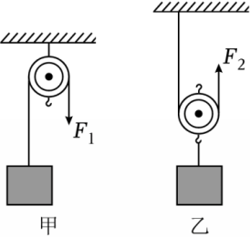
A．0℃的冰，其内能为零 B．物体吸收热量，温度一定升高
第14题图
C．热传递过程中，热量可以从内能小的物体传递给内能大的物体
D．物体的温度越高，含有的热量越多
14.如图所示，用同一个滑轮的两种方式分别拉物体匀速上升，两物体上升高度相同,不计绳重和摩擦力,下列选项中正确的是（ ）
A.若拉力F₂和F₁做的功相同，则G_{甲}>G_{乙}
B.若G_{甲}<G_{乙}，则拉力F₁做的功大于F₂做的功
C.若拉力F₂做的功大于F₁做的功,则G_{乙}一定大于G_{甲}
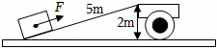
D.若G_{甲}=G_{乙}，则η_{甲}<η_{乙}
第15题图
15．工人师傅搭建了如图所示的斜面，用向上600N的拉力F，把一个质量为120kg的物体从斜面底端搬到2m高的架子上，斜面长为5m，g取10N/kg。下列说法正确的是（ ）
A．物体的重力为120N B．工人拉力做的功为有用功
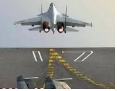
C．该过程中，额外功为500J D．该装置的机械效率为80%
第16题图
16．如图是我国国产航母山东舰在某海域训练时的情景。舰载机飞离航母加速升空的过程中（不考虑航空油的消耗），下列能量变化分析正确的是（ ）
A．动能不变，重力势能增大，机械能增大
B．动能减小，重力势能增大，机械能不变
C．动能增大，重力势能增大，机械能增大
D．动能减小，重力势能减小，机械能减小
17．根据图所示的天气状况和地表环境信息，推断昼夜温差最小的是（ ）
A．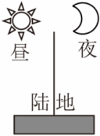 B．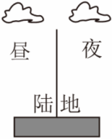 C．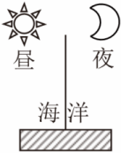 D．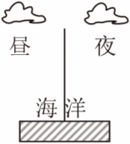
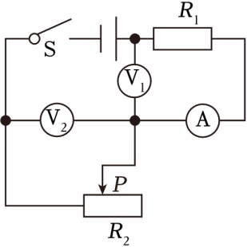
18．2026年元旦期间，安徽很多景区都装上了自动售货机，游客可以通过手机扫码支付，支付成功后“感应”开关闭合获得商品，还可以通过“投币”开关获得商品。下列电路图符合上述要求的是（ ）A．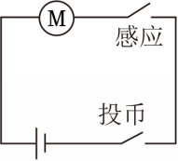 B．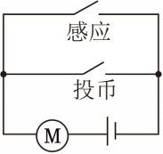 C．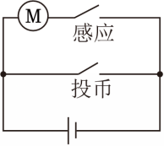 D．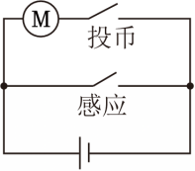
第19题图
19．如图所示电源电压保持不变，闭合开关S，当滑动变阻器的滑片向右滑动时，下列判断正确的是（ ）
A．电压表V₁的示数不变，电流表A的示数变大
B．电压表V₁的示数变大，电压表V₂的示数变小
C．电压表V₂的示数与电流表A的示数的比值变大
D．电压表V₂示数的变化量与电流表A示数的变化量之比变大
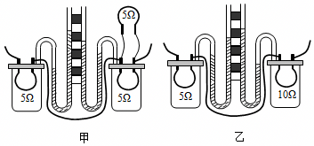
20．探究“电流通过导体时产生热量的多少与哪些因素有关”的实验如图所示，两个透明容器中密封着等质量的空气．下列说法正确的是（ ）
第20题图
A．U形管内液面高度变化是由管中液体热胀冷缩引起的
B．图甲是探究电流产生的热量与电阻关系的实验
C．图乙中通电一段时间后右边U形管内液面高度差比左边小
D．图甲中通电一段时间后左、右两个容器内电阻丝产生的热量之比为4：1
三、实验题（每空2分 ，共22分）
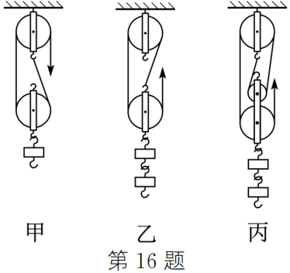
21. 小林用如图所示装置进行“测滑轮组机械效率”的实验：
第21题图
实验  次序 | 钩码重力  G/N | 钩码上升  高度h/m | 绳端拉力  F/N | 绳端移动  距离s/m | 机械  效率η
1 | 2 | 0.1 | 0.9 | 0.3 | 74.1％
2 | 3 | 0.1 | 1.2 | 0.3 | 83.3％
3 | 4 | 0.1 | 1.5 | 0.3

（1） 根据表中数据可知实验中选择的是图______所示装置。
（2） 根据第3组数据可计算得到滑轮组的机械效率为________（结果精确到0.1％）。
（3） 提升相同重的物体时，图____（选填“乙”或“丙”）所示装置的机械效率高。（设每个动滑轮重均相同）
22．如图所示，甲、乙、丙三图中的装置完全相同，烧杯内液体的质量和初温相同。

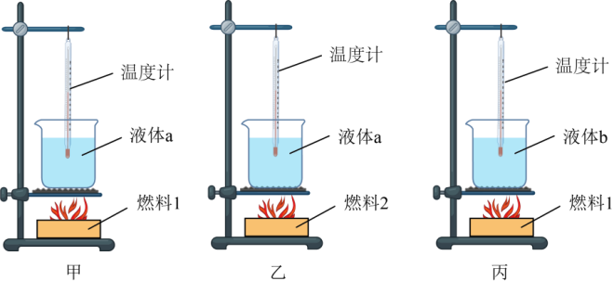
(1)为了研究不同燃料的热值大小，应选用______两图实验装置进行实验；
第22题图
(2)实验前应保证两装置燃烧皿中燃料的______相等。燃料燃烧放出的热量的多少，是通过 （选填“温度计上升的示数”或“加热时间”）来反映的。

23．在“探究导体的电流跟电阻的关系”实验中，器材有：电源（电压恒为5V），电流表、电压表和开关各一个，四个定值电阻（10Ω、15Ω、20Ω、30Ω）滑动变阻器（规格“30Ω，2A”），导线若干。
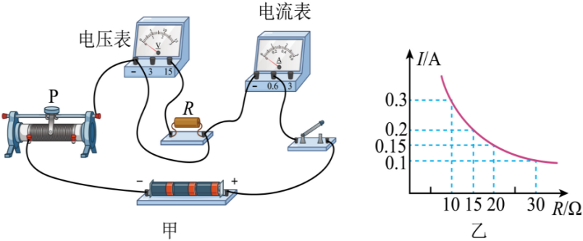
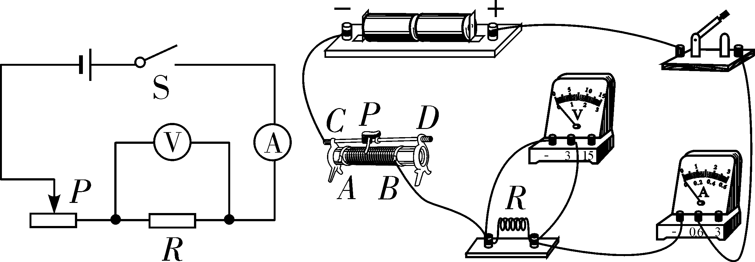
(1)闭合开关后，发现电流表示数为零，电压表的示数较大；改变滑动变阻器滑片的位置，两电表指针的位置不变．电路中有一处故障可能是 ；
第23题图
(2)排除故障后闭合开关，用的电阻做完实验，接着换为时滑动变阻器的滑片P应向 端移动（选填“A”或“B”）；
(3)根据多组实验数据，在图乙所示的坐标系中描绘出了I-R图像，由图像可知每次实验电压表示数保持 V不变，分析图像可得出的结论是 。
(4)将四个定值电阻接入电路并顺利完成实验，电压表设定的电压值不能小于 V。
四、计算题（第24题6分，第25题8分，第26题8分，共22分）
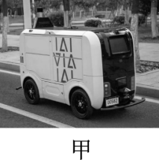
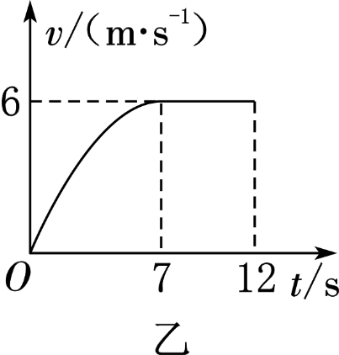
24. 如图甲所示，智能配送机器人从仓库出发，将医疗物资送到了医院。若机器人以恒定的功率在某段平直的路面上由静止开始运动，共用时12s，如图乙是速度v随时间t变化的关系图像，当牵引力F为40N时，机器人做匀速直线运动。求：
第24题图
（1） 7～12s内机器人动力做功的功率。
（2） 0～7s内机器人动力做的功。

25．如图所示的电路中，电源电压保持不变，电阻R₁=10Ω，R₂=20Ω。
(1)当开关S闭合，S₁、S₂断开时，电流表示数为0.2A，则电源电压是多少？
(2)当开关S、S₁、S₂都闭合时，电流表示数为0.9A，则通过电阻R₃的电流是多少？
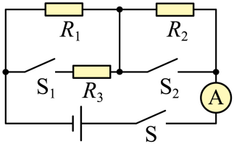
(3)电阻R₃的阻值是多少？
第25题图

26.某电器厂设计了一种具有高、中、低温三挡的电火锅，该火锅产品铭牌和电路图如图表所示：
（1）求R₂的阻值？
（2）用电火锅高温挡在额定电压下烧水，若电热丝产生热量的84%被水吸收，在1个标准大气压下，能使1kg初温为12℃的水烧开，需要的时间？
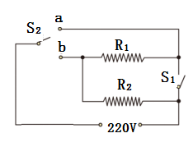
（3）在物理综合实践活动中，小芳和小丽利用所学的物理知识，合作测量电火锅高温挡的实际功率。电表上标着“1200r/kW·h”。他们把家中的其他用电器都与电源断开，仅让电火锅接入电路中烧水。3min电能表的转盘转了120r，求电火锅的实际功率？
第26题图
额定电压 | 220V
额定功率 | 高温挡 | 中温挡 | 低温挡
额定功率 | 2200W | 1100W | 550W

